Часы памяти « Вечная память героям войны»
Память о героях живет вечно. И мы ни в коем случае не должны забывать, благодаря кому мы сейчас живы!

Зина Портнова: Незаслуженно забытый герой войны

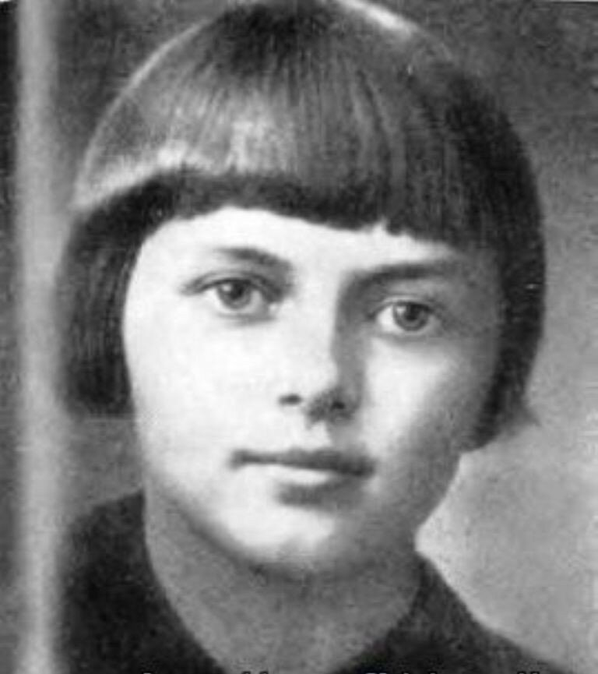

75 лет назад, 10 января 1944 года, на площади рядом с Полоцкой тюрьмой немцы расстреляли 17-летнюю ослепшую и поседевшую от длительных пыток Зину Портнову. На казнь девушка шла по снегу босая, периодически спотыкаясь. Она ждала смерти и приняла её достойно, не сломавшись, оставшись верной себе и родине до последнего вздоха
О подвиге хрупкой девушки, мечтавшей с детства стать балериной, люди узнали только через 10 лет после окончания войны. В 1955 году журналист и писатель Владимир Хазанский услышал на конференции, посвящённой войне, рассказ комиссара одного из партизанских отрядов Бориса Маркиянова о деятельности подпольной обольской организации "Юные мстители". Проговорив с партизаном после официальной встречи всю ночь, потрясённый до глубины души услышанным, Хазанский помчался в редакцию областной газеты. Ему хотелось срочно рассказать всем о том, какой подвиг совершили на оккупированной территории дети и подростки.
Статья "Это было под Витебском" всколыхнула сердца читателей. О юных мстителях стали наводить справки, искать свидетельства очевидцев, поднимать архивы. А 1 июля 1958 года указом Президиума Верховного Совета СССР юной мстительнице Зинаиде Мартыновне Портновой было посмертно присвоено звание Героя Советского Союза.
Фото: www.globallookpress.com
Кто такая Зина Портнова
Зина Портнова родилась и выросла в Ленинграде. Её отец был простым рабочим на заводе. Девочка хорошо училась и серьёзно увлекалась танцами. Каждое лето вместе с младшей сестрой Галей она ездила к родственникам в Белоруссию. В июне 1941-го сёстры Портновы простились на вокзале с мамой, не подозревая, чем для них обернутся эти долгожданные летние каникулы. Как потом вспоминала Галя, какая-то женщина на платформе сказала их маме: "А что это ты детей отправляешь? Война же скоро".
Но в страшное почему-то не верилось, да и девочки хотели отдохнуть. А через десять дней, 22 июня, немцы напали на СССР. Зина и Галя попробовали уехать в Ленинград, но не смогли сесть в эшелон, не влезли в вагон. Позже они узнали, что поезд по дороге разбомбили. Девочки вместе с дядей, тётей и двумя двоюродными братьями смогли добраться до станции Оболь, неподалёку от которой жила их бабушка. Деревня Зуя, до которой они так долго шли под бомбёжками, оказалась в зоне немецкой оккупации.
Зина очень боялась немцев - она видела, как они ежедневно на деревенском кладбище расстреливали пленных солдат Красной армии. Бабушка и тётя очень переживали, как Зиночка, такая тонкая, ранимая и чувствительная, будет жить в таких суровых и жёстких условиях. Однако именно в этот период и проявился её внутренний стержень, её храбрость и жажда мести врагам. Сидеть сложа руки и идти работать на гитлеровскую Германию по указке полицаев девушка не собиралась.
"Юные мстители"
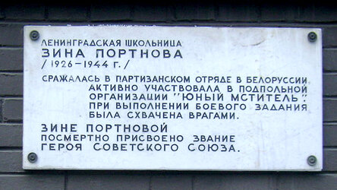Фото: www.globallookpress.com
Она стала активно общаться с местными ребятами. И в один из дней по инициативе комсомолки Ефросиньи Зеньковой было создано подпольное движение "Юные мстители", в которое вошла и Зина. В задачи членов организации входили расклеивание рукописных листовок об истинном положении дел и сбор информации о располагающихся в округе немцах.
Из рассказа Галины Мельниковой-Портновой от 25 апреля 2016 года, проект "Я помню. Воспоминания ветеранов Великой Отечественной войны":
Зину взяли в отряд сразу, несмотря на то, что она была самой младшей, единственной пионеркой. Её очень любили и уважали: она была отзывчивой, внимательной, ласковой. Мне тогда было 8-9 лет, и я, конечно, ничего не знала о подпольной работе. Помню, у Зиночки собирались друзья. Меня тогда высаживали на завалинку и говорили: "Галка, у нас вечеринка, если увидишь полицая или кого-то подозрительного, пой "Во поле берёзонька стояла". И я пела. В это время Зина вообще была мне как мать: ухаживала, следила, учила читать и писать. Например, говорила: "Запомни наш адрес - Балтийская, 24. Если что-то случится, ты будешь знать, откуда ты, где живут наши родители".
"Юные мстители" имели связь с партизанским отрядом имени Ворошилова, откуда им регулярно передавали оружие, взрывчатку и информацию о заданиях. Ребята сумели взорвать электростанцию, вывести из строя несколько заводов, уничтожили единственную водокачку в округе, где заправлялись немецкие поезда, регулярной стала и их подрывная деятельность на железной дороге. Фашисты зверствовали. На поиски диверсантов были брошены все силы. Несмотря на нависшую над "мстителями" опасность, Зина устроилась чернорабочей в немецкую столовую. Она чистила овощи, мыла полы. За работу ей давали остатки еды, которые она всегда приносила своей маленькой Галке.
Реклама 13
В августе 1943-го на одном из подпольных собраний стало известно, что немцы собираются угнать местных жителей на работы в Германию. Зина схватила в охапку сестру и ночью увела её в партизанский отряд, сама же вернулась на работу к немцам. Ей предстояло выполнить важное задание - подсыпать в суп немцам яд. В тот день отважной и хрупкой девушке удалось отправить на тот свет около ста немецких офицеров: лётчиков, танкистов и артиллеристов.
Подозрение сразу же пало на Зину. Она отрицала свою причастность к диверсии, и тогда немцы заставили её съесть тарелку отравленного супа. Ни один мускул не дрогнул на лице Зины - как ни в чём не бывало, одну за другой она отправляла в рот ложки со смертельной похлёбкой. Главное было - не выдать себя и товарищей. Тогда ей помогло только чудо. Возможно, Портнову спасло то, что яд не успел до конца осесть на дне котла. Полуживая, она непонятным образом смогла доползти до партизанского отряда. Ведь она обещала Галке обязательно вернуться.
Врач сделал Зине промывание желудка. Выхаживали Портнову долго, отпаивали молоком, сывороткой и спустя некоторое время всё же поставили на ноги. После выздоровления Зину определили в разведку. Как только появилась возможность, она написала письмо родителям, которые ничего не знали о судьбе дочерей с начала войны:
Здравствуйте, мамочка и папочка! Мы живы и здоровы, чего и вам желаем. Мама, мы находимся сейчас в партизанском отряде, бьём немецко-фашистских оккупантов. Галочка тоже вместе с нами. Мамочка, пока писать много не буду, так как не знаю, получите ли вы эту записку. Как получите, так сейчас же дайте ответ. С приветом, ваша дочь Зина.
Это письмо дошло родителей сестёр Портновых только спустя полгода. Но Зины к этому моменту уже не было в живых. Буквально следом пришло ещё одно послание - от командира партизанского отряда, в котором он на трёх листах написал о подвигах и гибели их старшей дочери.
Подвиг Портновой
Отправившись на очередное задание, Зина попала в засаду и была схвачена немцами. На допросе она сумела схватить со стола следователя пистолет и убить его. Выбегая из здания, юная мстительница застрелила ещё двух офицеров. Она смогла добежать до оврага и уже собиралась переплыть реку, но не успела, а в немецком пистолете не осталось последней пули "для себя". Её поймали.
Зину стали зверски пытать, её жгли железом, отрезали уши, выкололи глаза, загоняли под ногти иголки. Понимая, что смерть стала бы для неё избавлением от мук, немцы постоянно откладывали казнь. Они даже вытащили её из-под колёс грузовика, под который измученная девушка однажды бросилась по пути на пытки и допросы. Когда фашистам наскучили каждодневные издевательства, и они поняли, что не услышат от Портновой ни слова, её решили расстрелять. Вот как описывает последние часы жизни Зины автор одноимённой и биографичной книги о юной героине Василий Смирнов:
Вновь переведённая в одиночную камеру, свою последнюю ночь Зина провела в полузабытьи. Она уже ничего не видит. У неё выколоты глаза... Фашистские изверги отрезали ей уши... У неё вывернуты руки, раздроблены пальцы... Неужели когда-нибудь придёт конец её мукам! Завтра всё должно кончиться. И всё же эти палачи ничего от неё не добились. Она давала клятву в верности Родине и сдержала её. Она клялась мстить беспощадно врагу за то горе, которое он принёс людям. И она отомстила, как смогла. Слёзы, смешиваясь с кровью, вытекали из изувеченных глаз - плакать Зина ещё могла...
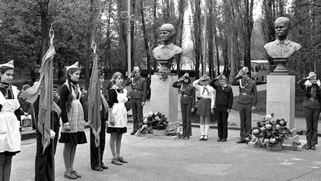Москва. 17 мая 1982 г. Открытие памятных бюстов пионерам-партизанам Зине Портновой и Марату Казею на ВДНХ СССР. Фото: Акимов Николай, Грановский Наум/Фотохроника ТАСС
Она приняла смерть достойно и мужественно. Эта хрупкая девочка показала, насколько несгибаем русский народ, и какой отпор он может дать врагам. Она достойна вечной памяти и почестей. Всё это время о том, чтобы о Зине не забывали, заботилась её сестра Галина, которой удалось остаться в живых и которая очень долго ждала возвращения старшей сестры с задания. Из рассказа Галины Мельниковой-Портновой от 25 апреля 2016 года, проект "Я помню. Воспоминания ветеранов Великой Отечественной войны":
Когда немцы начали проводить широкомасштабную операцию против партизан, меня отправили довеском к раненым на самолёте на "большую землю". Во время той операции выжил только один из десяти партизан! Подорвался на мине мой брат Лёня. Брат Коля попал в немецкий концлагерь - в конце войны его освободили... Меня определили в детский дом на станции Озерище. Я помнила домашний ленинградский адрес и написала на Балтийскую, 24: "Дорогие мама и папа, я жива, приезжайте за мной". И ответ пришёл: "Галочка, за тобой едет папа!"
В феврале 2015 года Галина Мельникова-Портнова передала в школу номер 608, где был открыт музей имени Зины Портновой, личные вещи своей старшей сестры. Ей так хотелось, чтобы память о подвиге, который совершила её юная сестра, сохранилась на века. И действительно, не пора ли нам прекратить разговоры и споры вокруг того, что так свято для нас всех: ставить под сомнение подвиг Зои Космодемьянской, 28 панфиловцев и других героев войны?
Надо просто гордиться и помнить о тех, кто, испытывая презрение к врагу и смело смотря смерти в лицо, клал свои жизни за наше мирное и свободное существование. Вечная память героям войны, вечная память Зине Портновой!

Марат Казей: юный герой, отдавший жизнь, чтобы спасти белорусскую деревню
В действующей еще пока Конституции РФ написано, что защита Отечества – долг и обязанность граждан. На деле, выражается это в том, что мужчин с 18 лет могут в любой момент направить в армию или в зону боевых действий.
В СССР призывать в войска тоже начинали в 18. Но многие дети, чувствуя, что у них есть долг перед Родиной… Нет, не так: понимая, что они способны внести вклад в защиту Отечества, что это нужно делать, вступали в партизанские отряды, записывались «сынами полка» и так далее.
Одним из таких был Марат Казей. Он появился на свет в Минской области в относительно спокойное время – 1929 году, в семье коммуниста. Отец служил на линкоре «Марат», сын получил имя в честь военного корабля. В 1935 году отца репрессировали.
Маму Марата тоже дважды арестовывали, но и после этого она не стала диссиденткой. Два года во время Великой Отечественной она помогала партизанам, скрывала их в своем доме, лечила раненых. В 1942 году Анну Казей немцы за её поступки уничтожили.
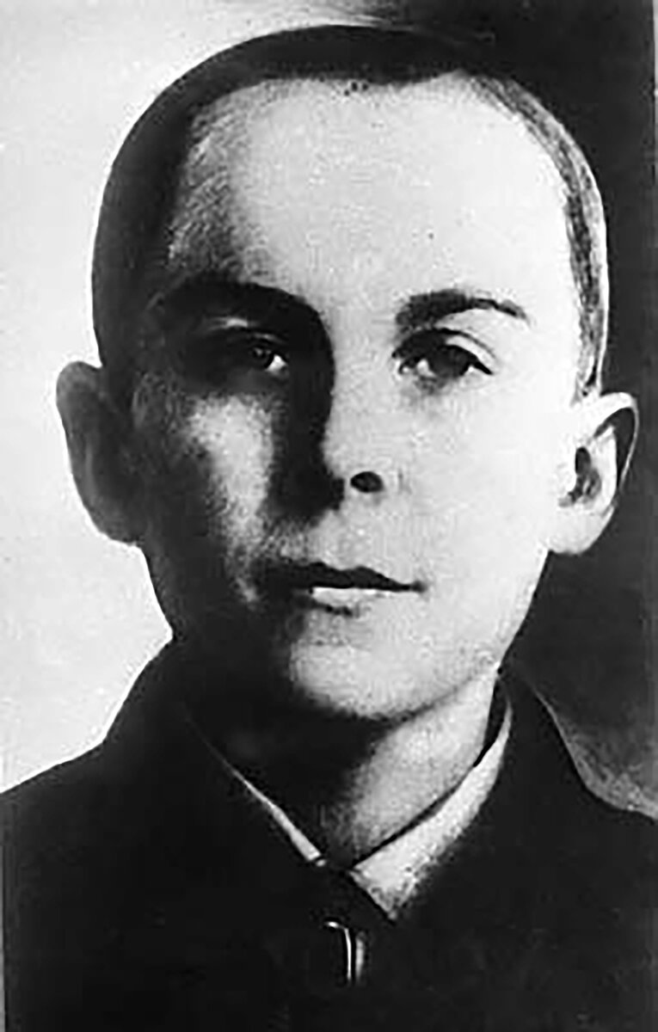
Казей Марат Иванович (Марат Казей) - юный партизан партизанского отряда имени 25-летия Октября Источник фото: sites.google.com
Марат с сестрой Ариадной подались в партизанский отряд.
Сделаю отступление: Иван Георгиевич с Анной Александровной проявляли изобретательность, когда называли детей. Не «Вася» и «Маша». Марат и Ариадна!
Ариадна Казей отважно боролась с фашистами до зимы 1943 года. Тогда группа, в которой находилась сестра Марата, попала в окружение. Выходя к своим, Ариадна обморозила ноги и не смогла больше защищать Родину с оружием в руках. Летом того же года её эвакуировали. Марат остался партизанить.
Весной 1943 года Казей с товарищами попал в окружение, но смог вырваться из «клещей» и привести подмогу. В декабре 1943 года Марат смог добыть ценнейшие карты и планы гитлеровцев. И это, конечно, не все достижения подростка.
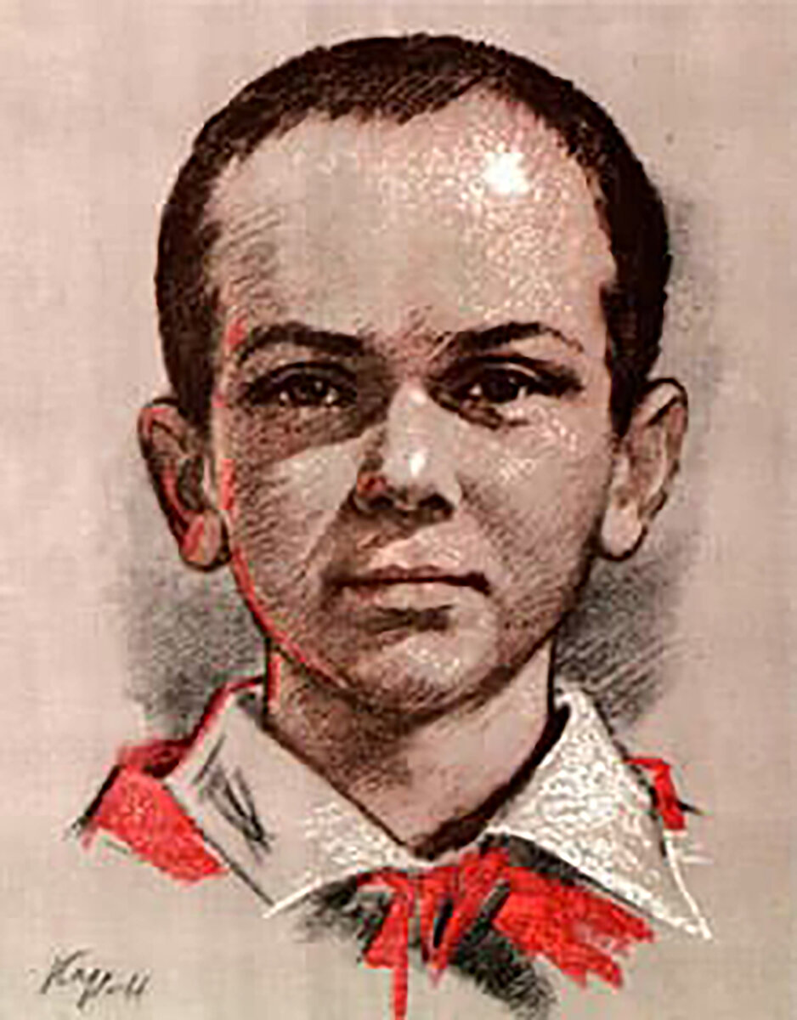
Источник фото: ordenrf.ru
Мальчик при жизни был награжден медалями «За отвагу» и за «Боевые заслуги».
11 мая 1944 года Марата не стало. Но ушел из жизни он героем. Ранним утром он и начальник разведки Ларин прибыли в деревню Хоромицкие, чтобы встретиться со связным.
Никто не знал о планах гитлеровцев окружить деревню. Немецкое командование, получив сведения о том, что местные поддерживают партизан, направило в населенный пункт группу полицаев и карательный отряд СС «Дирлевангер» - сплошные уголовники и военные преступники.
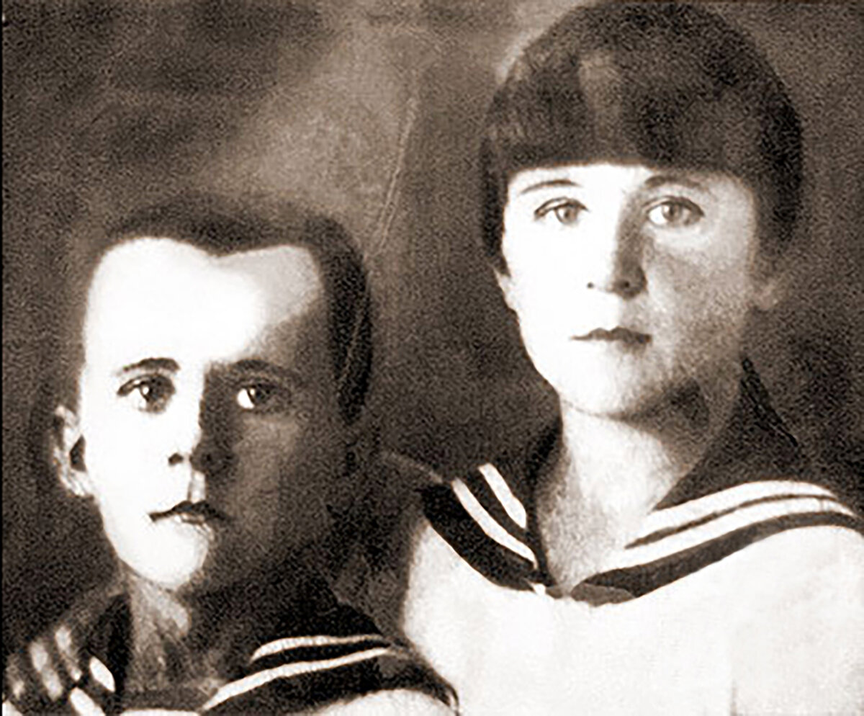
Марат и Ариадна Казей, ок. 1935 г. Источник фото: aif.ru
Ларин принял бой и пал. Казей, как много раз до этого, вырвался из окружения и добрался до опушки леса. Мальчик понимал, что ему, скорее всего, не получится уйти от фашистов. Кроме того, он хотел привлечь внимание партизан, находившихся неподалеку, к происходящему деревне Хоромицкие. Марат принял бой, исход которого был предрешен.
Когда патроны закончились, Казей взял в руки две гранаты. Паренек действовал так, как ведут себя все герои в подобной ситуации. Марат подпустил немцев, желавших взять подростка живым, поближе и…
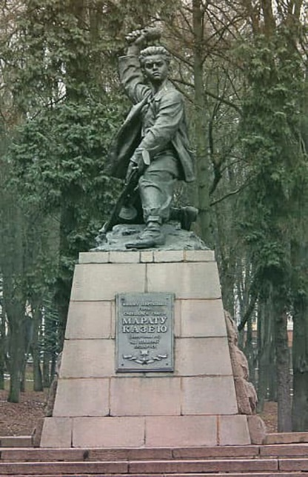
Памятник Марату Казею в Минске
Партизаны, находившиеся неподалеку от деревни Хоромицкие, услышали звуки боя, вышли на селение и спасли местных, которых немцы заперли в большом сарае. Такие запирания добром никогда не заканчивались. Тут жителям деревни повезло.
8 мая 1965 года Марату Ивановичу Казей было присвоено звание Героя Советского Союза.

Зоя Анатольевна Космодемьянская

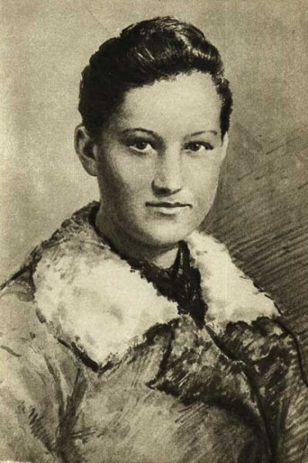

На лице твоем смертный покой...
Мы запомним тебя не такой.
Ты осталась в народе живая,
И Отчизна гордится тобой.
Ты - как слава ее боевая,
Ты - как песня, зовущая в бой!
– Агния Барто
«Сколько нас ни вешайте, всех не перевешайте, нас сто семьдесят миллионов. Но за меня вам наши товарищи отомстят».
…Да. Это говорила она – Зоя Космодемьянская – первая женщина, удостоенная звания Герой Советского Союза (посмертно).
Зоя Анатольевна Космодемьянская родилась 13 сентября 1923 года в семье священно служителей. Местом её рождения является село Осино-Гай Тамбовской губернии (СССР). Дед Зои, Пётр Иоаннович Космодемьянский, был зверски убит большевиками в 1918 году за попытку спрятать контрреволюционеров в церкви. Отец Зои, Анатолий Космодемьянский, учился в духовной семинарии, но не успел окончить ее, т.к. (со слов Любови Космодемьянской - матери Зои) вся семья бежала от доноса в Сибирь. Откуда спустя год переехала в Москву. В 1933 году после операции скончался Анатолий Космодемьянский. Таким образом Зоя и её брат Александр (в будущем Герой Советского Союза) остались на воспитании одной матери. Зоя окончила 9 классов школы №201. Её интересовали такие школьные дисциплины, как история и литература. Но, к сожалению, находить общий язык с одноклассниками ей было трудно. В 1938 году Зоя вступила в Всесоюзный ленинский коммунистический союз молодёжи (ВЛКСМ).
В 1941 году настали страшные события для страны, началась Великая Отечественная Война. С первых дней отважная Зоя хотела сражаться за Родину и отправится на фронт. Она обратилась в Октябрьский райком комсомола. 31 октября 1941 года Зоя вместе с другими добровольцами - комсомольцами была доставлена в диверсионную школу. После трёх дней обучения девушка стала бойцом разведывательно-диверсионной части («партизанской части 9903 штаба Западного фронта»). Руководители войсковой части предупреждали, что участники этой операции фактически являются смертниками, уровень потери бойцов составит 95%. Также новобранцы были предупреждены о пытках в плену и смерти. Всем неготовым было предложено покинуть школу. Зоя Космодемьянская, как и многие другие добровольцы, не дрогнула, она была готова сражаться за победу Советского Союза в этой страшной войне. Тогда Космодемьянской было всего 18 лет, её жизнь только начиналась, но Великая война перечеркнула жизнь юной Зои.
17 ноября вышел приказ ВГК № 428, в котором предписывалось лишить (цитата) «германскую армию возможности располагаться в сёлах и городах, выгнать немецких захватчиков из всех населённых пунктов на холод в поле, выкурить их из всех помещений и тёплых убежищ и заставить мёрзнуть под открытым небом», с каковой целью «разрушать и сжигать дотла все населённые пункты в тылу немецких войск».
Команда диверсантов получила задание сжечь десять населенных пунктов в течение 5-7 дней. Группе, в которую входила и Зоя, выдали бутылки с зажигательной смесью и сухой паек на 5 дней.
Космодемьянская успела поджечь три дома, а так же уничтожить немецкий транспорт. Вечером 28 ноября при попытке поджечь сарай, Зоя была схвачена немцами. Ее допрашивали три офицера. Известно, что девушка назвалась Таней и не говорила ничего о своём разведывательном отряде. Немецкие палачи жестоко пытали девушку, они хотели узнать кто и зачем прислал её. Со слов присутствующих известно, что Зою, раздев до гола, пороли ремнями, затем на протяжении четырех часов водили босой по снегу на морозе. Также известно, что в избиении принимали участие Смирнова и Солина, хозяйки, чью дома были подверглись поджогу. За это в последствие их приговорили к расстрелу.
Мужественная комсомолка не сказала ни слова. Зоя настолько была отважна и предана Родине, что не назвала даже своего подлинного имени и фамилии.
В 10:30 следующего утра Космодемьянскую вывели на улицу, где уже была сооружена виселица. Весь народ заставили выйти на улицу смотреть на это «зрелище». На грудь Зое повесили табличку с надписью «Поджигательница домов». Затем ее поставили на ящик и накинули на шею петлю. Немцы стали ее фотографировать – уж очень они любили фотографировать людей перед казнью. Зоя, воспользовавшись моментом, начала громко говорить:
- Эй, товарищи! Будьте смелее, боритесь, бейте немцев, жгите. Травите!.. мне не страшно умирать, товарищи. Э то – счастье, умереть за свой народ. Прощайте, товарищи! Боритесь, не бойтесь! С нами Сталин! Сталин придет!
Тело Зои Космодемьянской провисело на улице месяц. Проходящие мимо солдаты неоднократно бессовестно издевались над ним. Под Новый 1942 год пьяные изверги-фашисты сняли с повещенной одежду и искололи тело ножами, отрезав одну грудь. После таких издевательств было приказано снять тело и захоронить за деревней. В последствие тело Зои Космодемьянской было перезахоронено в Москве на Новодевичьем кладбище.
О судьбе этой мужественной девушки стало известно из статьи Петра Лидова «Таня», опубликованной 27 января 1942 года в газете «Правда». А уже 16 февраля Зое Космодемьянской было присвоено звание Героя Советского Союза. Космодемьянской посвящены стихотворения, рассказы, поэмы. Памятники Героине установлены на Минском шоссе, на станции метро «Измайловский парк», в городе Тамбове и деревне Петрищево. В дань памяти о Зое открыты музеи и названы улицы. Зоя – юная и самоотверженная девушка – стала вдохновляющим примером для всего советского народа. Её героизмом и отвагой, проявленными в борьбе с фашистскими захватчиками, восхищаются и вдохновляются по сей день.
Память о героях живет вечно. И мы ни в коем случае не должны забывать, благодаря кому мы сейчас живы!

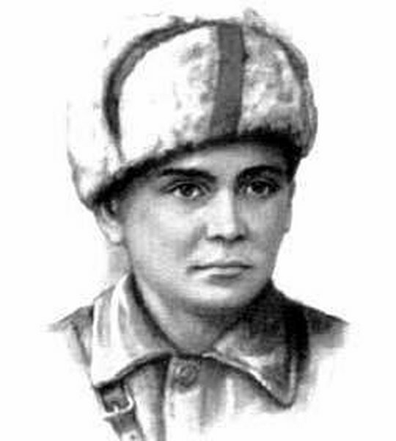

Юнный герой Леня Голиков.
Леонид Александрович Голиков (1926-1943).
Родился в деревне Лукино Новгородской области в обычной рабочей семье.Отучился 7 классов после чего ушел работать на завод.
Однако летом 1941 года его деревня была захвачена фашистами.Мальчик провел в плену почти год и видел все ужасы немецкого фашизма.После освобождения в 1942 году начали формироваться партизанские отряды и 15 летний Леня без раздумья решил вступить в отряд.
Однако ему было отказано из за его юного возраста.Тут на помощь приходит помощь от бывшего учителя Лени который уже состоял в таком отряде, он сказал что этот «ученик не подведет» и оказался прав.
И уже в марте 1942 Леня стал разведчиком 67-го отряда Ленинградской партизанской бригады.
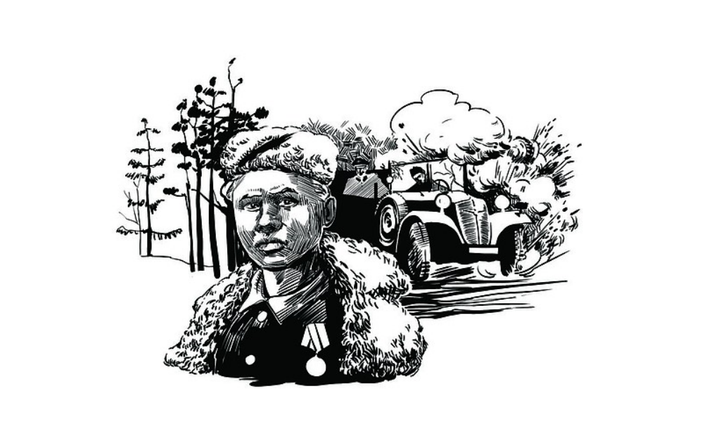

Подвиг Леонида Голикова.
Самый маштабный подвиг в его биографии был совершен 13 августа 1942 года.
Находясь в разведке вместе со своим напарником подорвал автомобиль генерал-майора инженерных немецких войск, Ричарда Виртца.
При осмотре места подрыва был найдем портфель с документами.Среди них были схемы минных полей, важные инспекционные донесения Виртца вышестоящему начальству, детальные очертания нескольких образцов немецких мин и другие.За этот подвиг Леонид Голиков был представлен к званию Герой Советского Союза и был награжден медалью.
В декабре 1942 года немцы начали операцию под которую попал отряд Леонида.
24 января Леонид и еще более 20 человек измотанные погоней вошли в деревню Острая Лука.В которой и было принято решения переночевать в крайних трех домах.Юыло принято решения не выставлять часовых, так как враг находился не далеко, дабы не привлечь внимания.Однако среди жителей деревни нашелся предатель который расказал фашистам в каких домах скрываются партизаны.Окруженные партизаны вступили в бой,выбраться живым удалось лишь шестерым.
Среди погибших был и герой Леонид Голиков.
Позже в апреле 1944 года он был посмертно удостоен звания Герой Советского Союза.

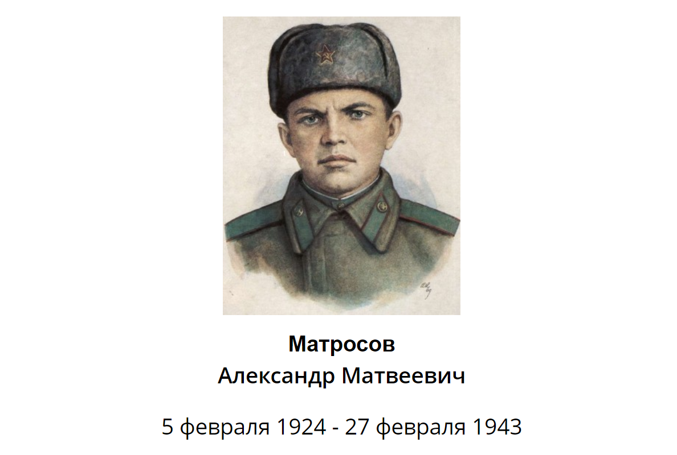

Подвиг Александра Матросова
Матросов Александр Матвеевич - Герой Советского Союза (19.06.1943), красноармеец, стрелок-автоматчик 2-го отдельного батальона 91-й отдельной Сибирской добровольческой бригады имени И.В. Сталина 6-го Сталинского Сибирского добровольческого стрелкового корпуса 22-й армии Калининского фронта, красноармеец. 8 сентября 1943 г. приказом народного комиссара обороны СССР И.В. Сталина, имя Матросова было присвоено 254-му гвардейскому стрелковому полку, а сам он навечно зачислен в списки 1-й роты этой части. Это был первый приказ НКО СССР в годы Великой Отечественной войны о зачислении павшего Героя навечно в списки воинской части. Погиб в 19 лет, закрыв своей грудью амбразуру немецкого дзота, дав возможность бойцам своего взвода совершить атаку опорного пункта.
Родился 5 февраля 1924 г. в городе Екатеринославе (в данный момент город Днепропетровск - административный центр Днепропетровской области Украины). Русский. Член ВЛКСМ. Рано лишился родителей. 5 лет воспитывался в Ивановском режимном детском доме (Ульяновская область). В 1939 г. был направлен на вагоноремонтный завод в городе Куйбышеве (ныне Самара), но вскоре оттуда сбежал. Приговором народного суда 3-го участка Фрунзенского района города Саратова от 8 октября 1940 г. Александр Матросов осужден по статье 192 УК РСФСР к двум годам лишения свободы за нарушение паспортного режима (Судебная коллегия по уголовным делам Верховного Суда РСФСР 5 мая 1967 г. этот приговор отменила). Отбывал срок в Уфимской детской трудовой колонии. С началом Великой Отечественной войны неоднократно обращался с письменными просьбами отправить его на фронт.
После начала Великой Отечественной войны Матросов неоднократно обращался с письменными просьбами направить его на фронт. В сентябре 1942 года был призван Кировским РВК города Уфы в Рабоче-крестьянскую Красную Армию и начал учёбу в Краснохолмском пехотном училище с 30 сентября курсантом 5 роты (Чкаловская, ныне Оренбургская область). В ноябре 1942 года вступил в ВЛКСМ. В декабре 1942 года вместе с курсантами училища отправлен на сборный пункт в Астрахань (или в Харабли Астраханской области) на учения.
18 января 1943 года со станции Платовка Чкаловской области вместе с курсантами училища, добровольцем в составе маршевой роты, отправился на Калининский фронт. 12 февраля 1943 года Матросов прибыл в часть, служил в составе 2-го отдельного стрелкового батальона (по другим данным в 1-й роте 3-го батальона) 91-й отдельной Сибирской добровольческой бригады имени И. В. Сталина (позже 254-й гвардейский стрелковый полк 56-й гвардейской стрелковой дивизии, Калининский фронт), избран групкомсоргом и назначен агитатором взвода. 15 февраля 1943 года, в 18:00, 91-я бригада выступила от станции Земцы в направлении города Локня. С 25 февраля 1943 года на фронте.
25 февраля 1943 года 91-я бригада двумя батальонами вела наступательные бои за населенные пункты Чёрное и Брутово. 26 февраля 1943 года 91-я бригада частью сил 2-го батальона вышла в район деревни Плетень (Северные), имея задачей ударом во фланг уничтожить противника, обороняющего деревни Чернушки и Чёрная, и овладеть ими. С фронта на Чернушки наступал 4-й батальон.

Подвиг А. Матросова
27 февраля 1943 года 2-ой батальон получил приказ атаковать опорный пункт в районе деревни Чернушки Локнянского района Калининской области (со 2 октября 1957 года — Псковской области). Как только советские солдаты прошли в лес и вышли на опушку, они попали под сильный огонь противника — три пулемёта в ДЗОТах перекрывали подступы к деревне. На подавление огневых точек были высланы штурмовые группы по два человека. Один пулемёт подавила штурмовая группа автоматчиков и бронебойщиков; второй ДЗОТ уничтожила другая группа бронебойщиков, но пулемёт из третьего ДЗОТа продолжал простреливать всю лощину перед деревней. Попытки подавить его не увенчались успехом. Тогда в сторону ДЗОТа поползли красноармейцы Пётр Александрович Огурцов (род. 1920, г. Балаково, Саратовская область) и Александр Матросов. На подступах к ДЗОТу Огурцов был тяжело ранен, и Матросов принял решение завершить операцию в одиночку. Он подобрался к амбразуре с фланга и бросил две гранаты. Пулемёт замолчал. Но как только бойцы поднялись в атаку, из ДЗОТа вновь был открыт огонь. Тогда Матросов поднялся, рывком бросился к ДЗОТу и своим телом закрыл амбразуру. Ценой своей жизни он содействовал выполнению боевой задачи подразделения.
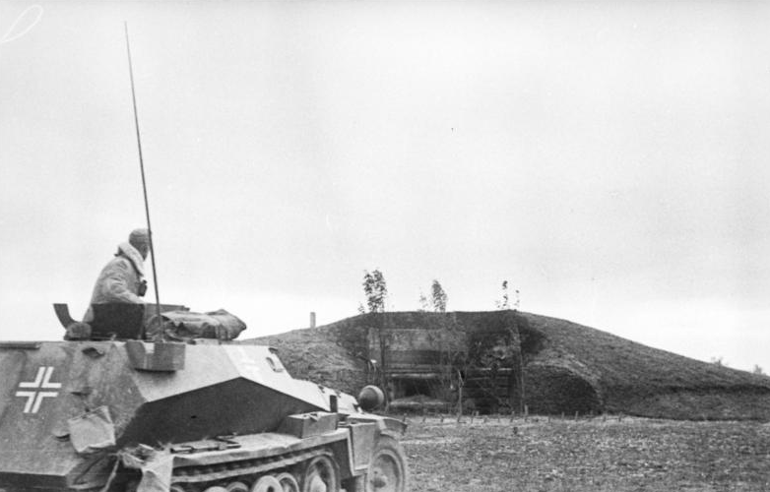
19 июня 1943 года А.М. Матросову посмертно было присвоено звание Героя Советского Союза. Изначально Александр Матросов был похоронен в деревне Чернушки, но 1948 г. его останки перезахоронили в городе Великие Луки Псковской области на левом берегу реки Ловать на пересечении улицы Розы Люксембург и набережной имени Александра Матросова.
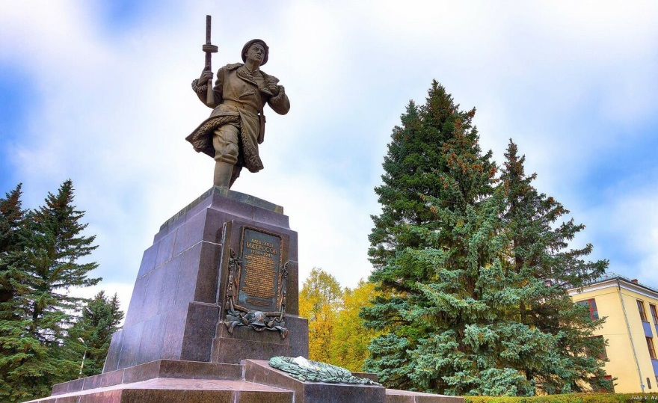
Памятник Александру Матросову в г. Великие Луки.
Если данная статья вам понравилась, пожалуйста оцените его лайком или сделанным репостом, а также прошу подписаться на канал, чтобы получать больше интересной информации.

Валя Котик: самый молодой Герой Советского Союза
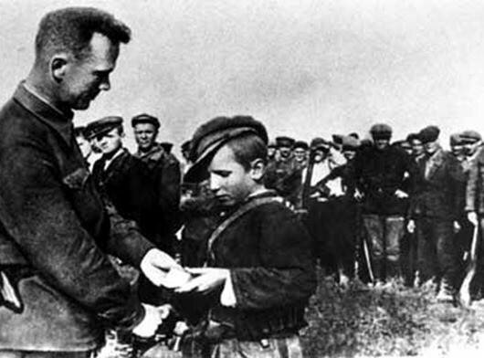
Великая Отечественная война стала тяжелейшим испытанием для молодой страны Советов. Борьба с немецкими оккупантами была страшна и кровава, но это не остановило миллионы советских людей, вставших на защиту своей Родины. Люди не только записывались в ряды Красной Армии, но и уходили в леса, создавая партизанские отряды. Воевали не только взрослые, но и дети. В этот раз мы расскажем о Валентине Котике - самом юном из числа удостоенных звания Героя Советского Союза участнике войны.

Детство
Валентин Котик родился в 1930 году в селе Хмелёвка Шепетовского района Каменец-Подольской (ныне Хмельницкой) области. Котики жили в своем доме, небогато, но дружно, большой семьей - родители Валентина - Александр Феодосеевич и Анна Никитична, его дядя - Афанасий - и старший брат Виктор. Летом, когда взрослые уходили на работу, мальчишки выгоняли в поле корову и собирали в окрестных лесах грибы да ягоды.
Уже с детства Валя проявлял характер: когда настало время идти старшему брату в первый класс, Валя заявил, что пойдет вместе с ним, однако родители сказали, что он ещё маловат. Тогда Валя сам пришел в школу и попросился учиться. Педагог не прогнал мальчика, а, наоборот, посадил его за парту, и уже вскоре Валя стал одним из лучших учеников в классе. Через год его семья переехала в райцентр - городок Шепетовку, где Валя продолжил учебу и вступил в пионеры, завел новых друзей.
После переезда мальчику подарили книгу Николая Островского “Как закалялась сталь”. Вале очень понравилась история отважного большевика Павла Корчагина, а особенно тот факт, что действие в романе происходило в городе, где он жил, - Шепетовке. Он прочитал книгу взахлеб и мечтал повторить подвиг Павки.

Война
Когда началась Великая Отечественная война, Вале было всего 11 лет. Через их город проходили беженцы, а вскоре артиллерийская канонада заставила и жителей Шепетовки готовиться к эвакуации. Но уйти не удалось: когда колонна жителей вышла из города, дорогу уже успели перерезать немцы, которые погнали народ обратно.
Началась нелегкая жизнь в оккупации. Фашисты установили в городе свои порядки: уничтожали памятники советской культуры, создали сборный пункт для пленных, куда сгоняли попавших в окружение красноармейцев и где те умирали от голода и от ран. Руководил всем этим начальник полевой жандармерии - военной полиции вермахта - обер-лейтенант Фриц Кёниг.
И снова в Вале заговорило упрямство, которое раньше позволило ему пойти учиться раньше положенного времени. Он решил сопротивляться в меру своих детских сил. Периодически над городом пролетали советские самолеты и сбрасывали листовки, в которых описывалось реальное положение дел, в противовес немецкой пропаганде, которая утверждала, что Красная Армия разбита и немецкие войска уже дошли до Урала. Тайком, даже от родных, Валя собирал эти листовки и по ночам расклеивал их по городу.

Юный партизан
Впрочем, долго держать свою деятельности в тайне ему не удалось - его вычислил поселившийся у Котиков жилец. Валя думал, что он работает на немцев, но оказалось, что Степан Диденко - бежавший из плена красноармеец, которого приютил директор местной лесопилки, обеспечив ему поддельные документы, чтобы он сошел за местного гражданского. Степан был связан с партизанским подпольем и очень высоко оценил отвагу мальчика. Вскоре Валя с друзьями и братом начал помогать партизанам и доказал, что может бороться с врагами наравне со взрослыми.
Сначала он собирал в окрестных полях, где проходили сражения, оставшееся оружие и прятал его в схроны, узнавал расположение немецких складов, места постоя немецких соединений и их численность. Однажды по частям перевез на велосипеде через весь город под носом у полицаев и немцев ручной пулемет.
Партизаны минировали дороги, но когда однажды на них подорвался мирный житель, они решили сменить тактику. В один из осенних дней 1941 года Валя лежал около дороги и высматривал, когда покажутся немецкие войска - его задачей было предупредить партизанский отряд об их появлении.
Наконец показались два грузовика с пехотой, впереди них ехал офицерский автомобиль. Валю словно током ударило - рядом с водителем в легковушке сидел ненавистный Фриц Кёниг. Не раздумывая, мальчик вскочил, швырнул под машину гранату, которая была у него с собой, и бросился наутек. Взрывом убило и водителя, и обер- лейтенанта, а ехавший сзади автомобиля грузовик не успел затормозить и протаранил его. Пока немцы в панике спешивались и занимали оборону, Вали уже и след простыл. В этот момент ему было всего 11 лет.
Диверсии продолжались - партизаны нападали на склады, подожгли нефтебазу и несколько промышленных объектов. Оккупанты не простили такой дерзости и начали мстить местным жителям. Нашелся предатель, который выдал одного из ключевых участников подполья, - немцы запытали его до смерти. Тогда командование отряда решило отходить в сторону Полесья в Белоруссию, откуда члены семей партизан были самолетами переправлены за линию фронта, в Союз. Однако Валя наотрез отказался улетать с ними.
- Война всенародная, а Павел Корчагин тоже был ещё молод, когда начинал бороться, - сказал он и остался в отряде под командованием будущего Героя Советского Союза Ивана Музалёва.
Шел 1943 год. 13-летний мальчик рано повзрослел - война сделала из него настоящего партизана. Наравне со взрослыми он участвовал в налетах на склады и пункты базирования немцев, брал “языков”, минировал железнодорожные пути и даже лично обнаружил телефонный кабель, по которому немцы с оккупированных земель общались непосредственно со ставкой Гитлера. Был дважды ранен.

Последний бой
В день 14-летия, 11 февраля 1944 года, мальчик узнал, что Красная Армия освободила его Шепетовку. На радостях он упросил командира взять его с собой освобождать соседний город Изяслав. После он собирался вернуться домой к мирной жизни. Но этот бой стал для него последним: немецкий пулеметчик смертельно ранил его в живот. И 17 февраля, меньше чем через неделю после своего дня рождения, Валя Котик умер.
При жизни он был награжден медалью “Партизан Великой Отечественной”, а посмертно его удостоили звания Героя Советского Союза и присвоили ему ордена Ленина и Отечественной войны I степени. Похоронили юного героя в Шепетовке.

ПОМНИ ВАС ГЕРОИ!!! ПАМЯТЬ О ВАС В НАШИХ СЕРДЦАХ!!!

